让绿色氢气发挥作用

虽然氢脱碳需要时间、思考和投资，但欧洲产业界表示，将会全力以赴

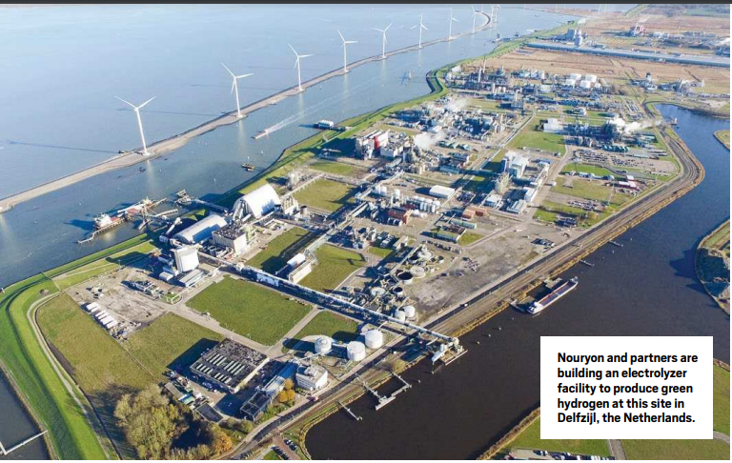

**诺永及其合作伙伴正在荷兰代尔夫齐吉勒建设一个电解槽设施，以生产绿色氢**

要想打破欧洲的“绿色氢”承诺，仅靠世界性的大流行是不够的。5月27日，随着欧洲大陆开始摆脱封锁，欧盟(EU)提出了一项经济复苏计划，承诺继续实施其“绿色协议”(Green Deal)，这是一项战略，旨在消除欧洲的温室气体排放，并通过低碳投资抗击病毒引发的经济低迷。

该计划包括每年最终生产100万吨绿色氢的承诺，并得到高达300亿美元(约330亿美元)的资金支持。同日，已脱离欧盟的英国议员公布了一份从COVID-19中复苏的绿色蓝图，建议政府增加对氢基础设施的投资。

今天，氢主要用于炼油和制造两种关键的基础化学品氨和甲醇。该项目的支持者认为，未来这种气体将被用于发电，或被注入燃料电池，为汽车或发电厂提供动力。氢的主要优点是，在燃料电池中燃烧或使用时，唯一的副产品是水。

大部分的氢都是从天然气和煤中产生的，这个过程叫做蒸汽-甲烷重整。但是，如果可以通过使用可再生能源电解水来生产绿色氢，那么社会就可以减少对化石燃料的能源和化学生产的依赖。根据国际能源署(IEA)的数据，目前，每年大约生产1.2亿吨氢，其中只有0.1%是绿色的。

绿色氢气在欧洲已经有了势头。去年，欧盟委员会公布了一项计划，将投入670亿美元用于生产这种清洁燃料。德国、荷兰、葡萄牙和英国等国正在实施国家氢战略。

但是欧洲氢行业协会的研究、创新和资金经理Grzegorz Pawelec预测，欧洲的经济刺激计划可以极大地提高绿色氢的前景。乍一看，这似乎是不可能的:石油和天然气价格的下跌，不利于可再生能源的竞争力，而可再生能源对于以接近天然气的价格生产绿色氢气至关重要。Pawelec承认，经济低迷将使投资者感到恐慌，并可能推迟或终止一些研发项目。

然而，从长期来看，情况正在好转。Pawelec说，欧盟在提高减排目标方面的雄心没有被阻止，清洁氢对于任何雄心勃勃的大规模脱碳计划都是非常必要的。把清洁能源和脱碳作为经济刺激计划的重点，应该会促进清洁氢行业的发展。

作为氢的主要使用者，欧洲的化学工业已经准备好支持这一计划。尽管用绿色氢替代传统的天然气生产的灰色氢面临着经济和物流方面的障碍，但越来越多的专家表示，这种转变是明智的、现实的、不可避免的。

“我们正在向绿色氢过渡，同时我们还在开发支持机制，”化工制造商诺永(Nouryon)的技术和研发总监马可·瓦斯(Marco Waas)说。我们必须发展技术，规模化生产，并建立供应链。但是，未来将出现一种成本竞争的局面，而我们不可能停留在实验室里实现这一目标。

大规模的绿色制氢工作取决于三个支柱:电解槽的成本和容量，可再生能源的可用性和可负担性，以及基础设施的发展。

电解器——将水分子分解成氢和氧的机器——正朝着正确的方向快速前进。在过去的三年里，英国电解槽制造商ITM Power已经将其设备的成本减半，降至每千瓦容量890美元左右。到本世纪20年代中期，该公司预计将把成本降低到每千瓦555美元，这一预期在麦肯锡公司发布的一份2020年氢竞争力报告中得到了呼应。这是一个由81家公司和投资者组成的联盟。

ITM Power首席执行官格雷厄姆•库利(Graham Cooley)表示，这种快速发展是由巨大的市场潜力推动的。他说，如果你只用绿色氢替代炼油厂使用的10%的氢，那么电解槽的市场规模将达到900亿美元，约合1000亿美元。

库利补充说，一个类似的氨和甲醇生产替代品代表了一个价值数百亿欧元的电解槽市场。ITM Power打算索要这笔钱的很大一部分。去年，该公司筹集了7200万美元，在英国谢菲尔德建立了世界上最大的电解槽工厂。它还与工业气体公司林德成立了合资企业。

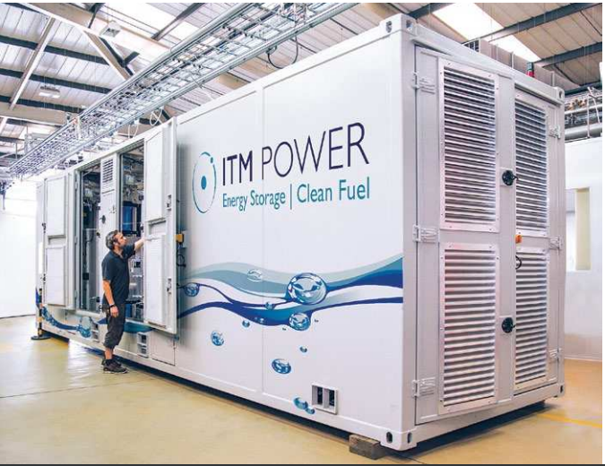

电解槽的价格不断下降，比如英国ITM Power公司的这款电解槽，使得绿色氢在价格上更具竞争力

特种化学公司赢创工业(Evonik Industries)战略创新部门Creavis的可持续发展业务主管奥利弗•布希(Oliver Busch)表示，廉价的电解技术对于降低绿色氢气生产成本至关重要。但布希说，更重要的是降低可再生能源的价格。

在过去的十年里，太阳能和风能的发电成本已经大幅下降。据彭博社nef最近的一份报告估计，可再生能源目前是世界上三分之二以上人口最便宜的新电力来源。从全球来看，风能和太阳能的价格比2018年降低了50%左右。

石油和天然气价格在大流行期间大幅下跌，长期的低价格可能会挑战这一点。但国际能源署预测，可再生能源行业将是今年全球能源体系中唯一增长的部分，而政府对该行业的支持仍然很高。欧盟的经济恢复方案预计，在未来2年内，将向可再生能源领域投资250亿欧元。

赢创一直在利用来自风车和水电站的过剩可再生能源，在化工制造和其他行业运行几个绿色氢项目。最近，这家德国公司与英国石油公司、RWE电力公司和两家管道运营商合作，创建了一个绿色氢管道网络。预计从2023年末开始供应工业企业。

Busch说，目前可再生能源足够支持欧洲最初的绿色氢生产目标。他警告说，从长远来看，这可能意味着对绿色氢的需求将远远高于欧洲目前生产的绿色能源所能支持的需求。

从纸面上看，大规模绿色制氢对可再生能源的需求过于庞大。据独立政府咨询机构——英国气候变化委员会(CCC)称，仅在英国，低碳能源的电力供应到2050年就需要翻四倍，才能支持每年约700万吨低碳氢的预期产量。

气候变化委员会碳预算小组组长迈克·海姆斯利(Mike Hemsley)承认，是的，这是一个大规模的扩大。但它是可行的，特别是当你以合理使用氢为基础:从脱碳工业开始，而不是，例如，转换所有的天然气在人们的家庭中使用。

据CCC估计，到2050年，英国使用的大约80%的清洁氢将是通过捕获、使用或储存副产品二氧化碳而从天然气中产生的蓝色氢，而只有20%是绿色氢。海姆斯利说，采用碳捕集技术是在本世纪20年代实现工业规模清洁制氢的唯一途径。

然而，海姆斯利和布希、Waas一样，并不担心可再生能源的缺乏会阻碍绿色氢能源的长期过渡。他预计，可再生能源的产量将随着氢气的增加而增加。

此外，欧洲不必生产它所需要的所有可再生氢。原则上，氢可以被运往世界各地那些缺乏廉价可再生能源的地方。

这一选择是由比利时一个工业联盟提出的，该联盟正在制定一份路线图，以在能源和化学领域运输氢。该联盟告诉《C&EN》，解决欧洲可再生能源需求的方案将包括国内的风能、太阳能和进口，以及输送氢气的输电线和管道。

然而，有效地运输氢需要专门的基础设施。储存和运输天然气的最有希望的方法是重新利用现有的天然气网格。例如，赢创的项目使用了一条旧的天然气管道，并设想将更多的德国现有基础设施改造成专门的氢气网络。

Nouryon的Waas说，在荷兰，沿海地区和浅海地区有巨大的风能潜力，政府看到了利用天然气管道和化工行业出口氢气的机会。该行业可以直接将来自沿海风车的电子转化为氢气，将一部分用于化学生产，其余的则通过天然气管道向内陆输送。Nouryon最近与荷兰天然气网络运营商Gasunie合作，在荷兰Delfzijl建设一个20兆瓦的电解槽。

这些雄心是长期的。建立氢基础设施需要时间，就像绿色氢在化学工业上的大规模应用需要时间一样。

氢理事会的研究认为，到2020年，欧洲从海上风能生产可再生氢的成本约为每公斤6美元，到2030年，这一数字可能降至每公斤2.5美元。传统的灰色氢燃料的成本约为每公斤1.60美元(不包括二氧化碳排放费用，在欧洲为每公斤2 - 3美分)。

与此同时，报告称，蓝色氢目前的价格约为每公斤2.10美元，到2030年在欧洲将降至约1.80美元。

总部位于英国的特种化学品公司Johnson Matthey的首席技术长毛利茨•范托尔(Maurits van Tol)表示，按照这个价格，在绿色基础设施发展的同时，化工行业将会很好地利用蓝色氢。JM投资于蓝色氢项目，如英国西北部由政府资助的财团HyNet。该财团希望在利物浦南部的埃尔斯米尔港开发一个蓝色氢工厂，该工厂将使英国的氢生产能力增加一倍。据HyNet称，该工厂将捕获并储存其产生的95%以上的碳。

范托尔说，蓝色氢将使化石燃料使用中最难解决的领域脱碳，例如化学品，并有助于创建绿色基础设施。在输送大量的绿色氢气成为现实之前，将少量的蓝色氢气混入电网将对该系统进行测试。这不是绿色对蓝色，van Tol说。它年代序列。蓝色加上绿色对经济和环境来说是双赢的，意味着我们现在就可以采取行动。

太阳能和氢气研究中心Baden-Württemberg (ZSW)，一个支持气候友好型能源研究的德国非营利性基金会，认为应该加快建设蓝色的氢基础设施，但警告不要关闭绿色之路。ZSW的系统分析主管麦克·施密特说:“我们真的必须把蓝氢作为一种过渡性技术，而不允许扩大温室气体排放的基础设施。”施密特警告说，扩大蓝色氢的生产需要对碳捕获基础设施进行投资，这可能会减缓向无碳替代品的过渡。

施密特的同事马克-西蒙(Marc-Simon Löffler)说，无论是绿色还是蓝色，没有政府的支持，清洁氢都无法扩大规模。他是ZSW可再生能源和工艺部门的负责人。但施密特和Löffler都乐观地认为，各国政府正开始朝正确的方向迈进。再加上动力十足的行业，欧洲似乎要通过经济和物流方面的重重障碍，推进其绿色氢能源的承诺。

Löffler说:“我们正在经历一个上升的起点。”从政治角度来看，清洁的氢气对于实现气候政策目标是不可或缺的。现在的重点是开发经济上可行的模式。